Vocabulary
En este tema, vamos a aprender palabras para referirnos a Materials (tipo de material de que están hechas las cosas) y Containers (envases o recipientes). Vamos a hacer juntos el ej. 2, separando ambas cosas, y con la traducción entre paréntesis (hay que estudiar estas palabras!)
Materials Containers
aluminium (aluminio) bag (bolsa)
cardboard (cartón) carton (envase hecho de cartón)
cotton (algodón) bottle (botella)
glass (vidrio/cristal) box (caja)
metal (metal) can (lata)
paper (papel) jar (tarro)
plastic (plástico)
wool (lana)
Haz el ej. 3 pg. 86 y éste:
Exercise: Choose the correct word . (Containers)

- A box of cereals is made of
- Some supermarkets sell bags for 5 cents
- Galician country houses are often made of
- To be greener, you should use bags
- A can of Coke is made of
- A bottle of Coke is made of
Reading pg.87 Arriba a la derecha destacan 4 palabras que van a utilizar en el Reading, pero además os pongo otras que os ayudarán a entenderlo mejor:
Wonder: preguntarse; still: todavía; search: buscar; poison: veneno/ envenenar; duck: pato; fell off: se cayó de; have landed: han llegado hasta; journey: viaje; rubbish: basura.
Tenéis que leer y entender el texto, para poder hacer los ejerc. 3 y 4 pg. 87 en el cuaderno. Debéis enviarme las respuestas (foto o Word) antes del jueves 7 (ese día como muy tarde).
Grammar pg. 88
La gramática de este tema es un pelín complicada, sobre todo para hacerlo online. Parece ser que hay alguna posibilidad de que volvamos en junio a clase unos días, lo volveré a explicar en clase presencial. Pero por si acaso, vamos a intentarlo, ok?
Es un tiempo verbal nuevo, que describe algo ocurrido en el pasado, pero un pasado reciente, por eso en inglés lo llaman PRESENT PERFECT (traducido, sería “presente acabado”, lo cual es un poco contradictorio…). Equivale a nuestro Pretérito Perfecto Compuesto. Por si no recuerdas cómo es en español, te pongo unos ejemplos:

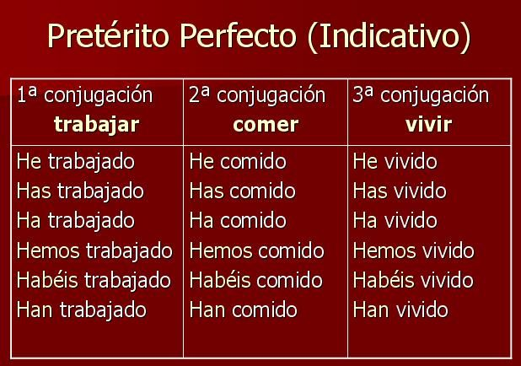
Ves que se hace con el verbo HABER conjugado + el participio (que termina normalmente por -ado/ido). Pues en inglés, es igual: se hace con HAVE (has en 3ª persona) + participio (que termina en -ED para verbos regulares, o si es irregular, se coge la 3ª forma de nuestra lista de verbos irregulares, la que está en la última página del libro).
Si te fijas en el recuadro azul de la página 88, está conjugado el verbo visit en afirm, neg e interr. Fíjate que: have se puede contraer en ´ve: I have visited = I´ve visited
has se puede contraer en ´s : He has visited = He´s visited
El negativo se hace con: HAVE NOT = HAVEN´T y HAS NOT = HASN´T
En interrogativo, el have/has pasa delante del sujeto: Have you played football?

Haz en el cuaderno los ej. 2-3-4 pg. 88, y mándamelos antes del lunes 11.

Resumiendo tareas:
Enviar ej 3-4 del Reading pg. 87, límite de fecha: jueves 7 Mayo
Enviar ej. 2-3-4 Gramática pg.88, límite de fecha lunes 11 Mayo

(Enviaré las respuestas de los demás ejercicios viernes 14 deMayo).
(Enviaré la 2ª parte de las tareas del tema 9 el lunes 18 de Mayo)
La mitad de vosotros todavía no me ha enviado la mayor parte de las tareas del tema 7, del mes de Abril. Se os va a ir acumulando el trabajo, y después os vais a agobiar!
Por otra parte, los demás profesores me han informado que sólo 2 ó 3 de clase vais haciendo algo, de los demás no les llegan las tareas ! Chicos, no ir al insti no significa que no haya que hacer nada!!! A ponerse las pilas, que después…….

